Zentralperspektive konstruieren – Distanzpunktverfahren mit halber Distanz

Aufgabe: Konstruiere den Raum als Zentralperspektive im Maßstab 1:25.
Benutze ein DIN A4 – Blatt quer auf deinem Zeichenbrett.

- Gegeben: Grundriss und Höhenmaße

24
24
1,04
4,00
2,40
1,35
1,04
M 1:100
BRH 80
RH 2,60 m
A= 20,00 m²
80
2,00
3,44
5,00
1,24
24

24

Blickrichtung
in den Raum

- Zeichnen: Grundlinie (Gl)
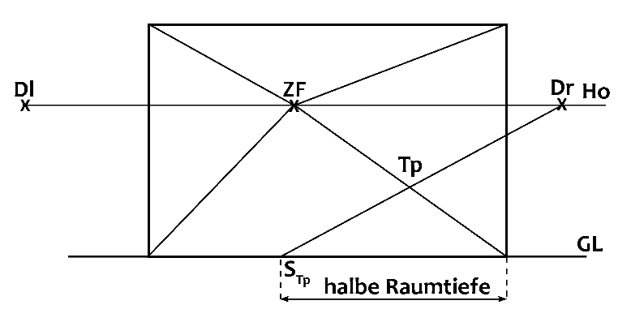
Horizont (Ho)
Raumbreite (b)
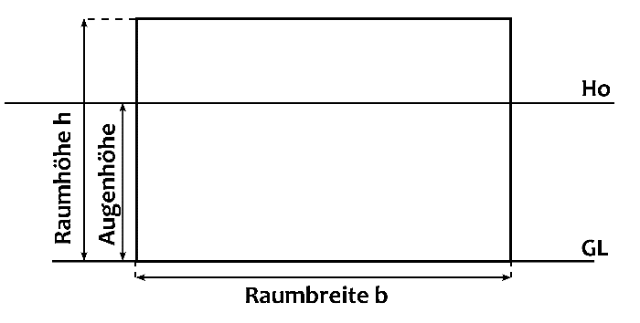
Raumhöhe (h)

- Festlegen: Zentralfluchtpunkt (ZF)
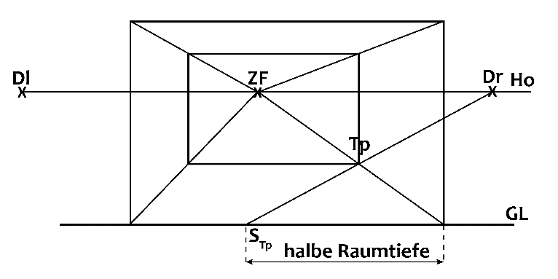
Antragen: Distanzpunkte Dl; Dr mit r = b x 0,75
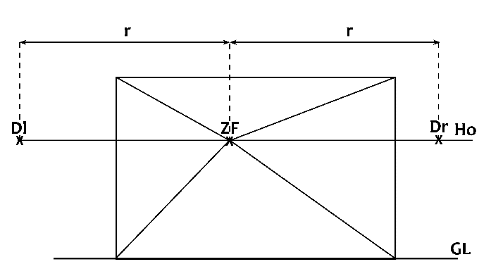
Zeichnen: Raumecklinien zu ZF

Maße im Maßstab 1:25
Raumbreite: Raumhöhe: Horizont = Augenhöhe (ca. 1,60 m): Abstand Distanzpunkt(e) zu Fluchtpunkt:
(Formel: Raumbreite x 0,75)
Raumtiefe: Halbe Raumtiefe: Brüstungshöhe:
Fensterhöhe: Fensterbreite:
Wandbreiten neben dem Fenster:
Türhöhe: Türbreite:
Türabstand Innenkante Wand „unten“:

- Antragen: halbe Raumtiefe auf Gl ergibt S_{Tp}
Zeichnen: Fluchtlinie von S_{Tp} zu Dr ergibt Tp

- Zeichnen: Parallelen zu den Raumkanten
durch Tp ergeben die Rückwand

- Antragen: Fensterbreite (ab)
Brüstungshöhe (c)
Fensterhöhe (cd)
Zeichnen: a, b, c, d zu ZF
in der Überschneidung der Flucht-
linien mit der Rückwand entstehen
4 Schnittpunkte;
waagerechte und senkrechte Parallelen
durch diese Schnittpunkte ergeben das
Fensterrechteck
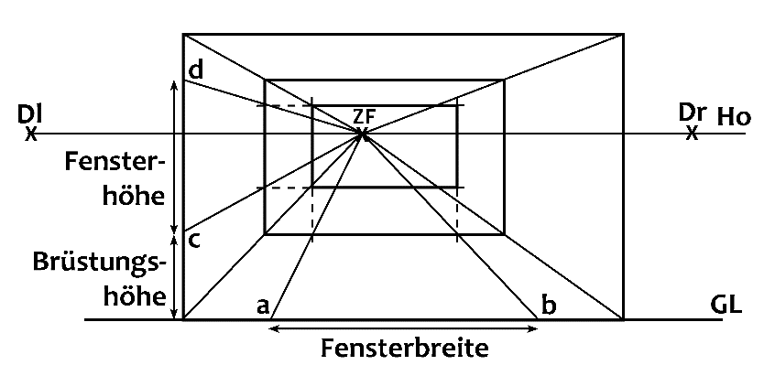

- Antragen: halber Türabstand auf Gl ergibt e
halbe Türbreite auf Gl ergibt f
Türhöhe an Raumkante ergibt g
Zeichnen: e, f zu Dr
in der Überschneidung mit der Raumecklinie
ergeben sich die seitlichen Türbegrenzungen
Zeichnen: g zu ZF
in der Überschneidung mit den seitlichen
Türbegrenzungen ergibt sich die obere
Türbegrenzung
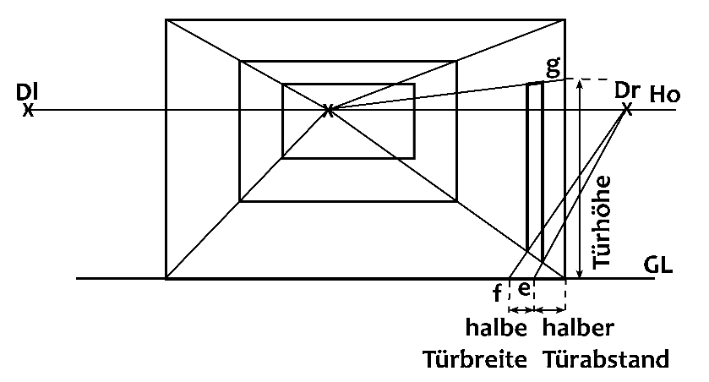

- Raumperspektive dick nachzeichnen.
Hilfslinien können entfernt werden.
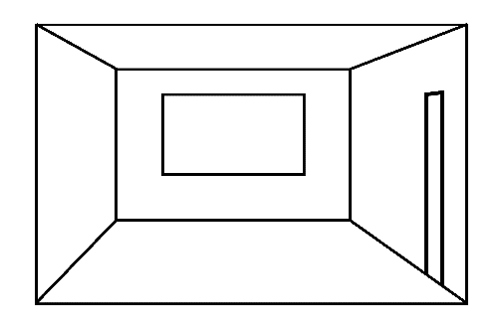

- Fensterrahmen (in die Öffnung) und
Türrahmen (um die Öffnung) nach Augenmaß
einzeichnen.


   